МИНОБРНАУКИ РОССИИ
САНКТ-ПЕТЕРБУРГСКИЙ ГОСУДАРСТВЕННЫЙ
ЭЛЕКТРОТЕХНИЧЕСКИЙ УНИВЕРСИТЕТ
«ЛЭТИ» ИМ. В.И. УЛЬЯНОВА (ЛЕНИНА)
Кафедра МОЭВМ

ОТЧЕТ

по лабораторной работе №2

по дисциплине «Обучение с подкреплением»

Тема: Реализация PPO для среды MountainCarContinious-v0

Студент гр. 0306 |  | Голубев А.Н.
Преподаватель |  | Глазунов С.А.

Цель работы.
Реализация PPO для среды MountainCarContinuous-v0. Исследование зависимости результатов от параметров и добавления нормализации преимуществ.

Задание.
- Реализация PPO
- Добавление нормализации
- Изменение длины траектории
- Подбор оптимального значения clip ratio
- Сравнение обучения при разных количествах эпох

Выполнение работы.
- Реализация PPO
Основными созданными сущностями для алгоритма PPO являются нейронные сети Actor и Critic.
Actor рассчитывает потенциальное действие, а Critic оценивает его выгоду (advantage) на основании полученной награды. Таким образом, Critic корректирует дальнейшие действия Actor.
Входными параметрами для Actor, так как он выбирает действие, являются Observation Space среды MountainCarContinuous-v0, описание которых представлено на рисунке 1, а на выходе численный показатель движения влево или вправо в зависимости от знака числа в диапазоне от [-1 до 1]: движение влево (индекс 0) или движения в право (индекс 1).
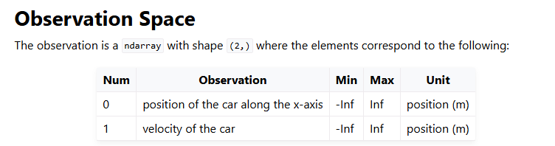
Рис. 1 – Пространство наблюдений в среде MountainCarContinuous-v0

Данная реализация алгоритма регулируется набором параметров:
- Число итераций (iterations)
- Количество шагов для сбора одного батча (steps)
- Число эпох (epochs)
- Размер батча (mini_batch_size)
- Коэффициент дисконтирования (gamma)
- GAE lambda – параметр, определяющий баланс между немедленным и будущим вознаграждением
- Коэффициент обрезки PPO (clip_ratio)
- Коэффициент потери значения (value_coef)
- Коэффициент энтропийного бонуса (entropy_coef)
- Шаг обучения при градиентном спуске (lr)

- Добавление нормализации
Нормализация преимуществ в алгоритме PPO позволяет стабилизировать обучение и улучшить эффективность использования данных.
В рамках данной реализации алгоритма нормализация происходит в конце метода __returns_and_advantages() класса PPOAgent.
Сравнение результатов обучения с нормализацией и без представлено на рисунках 2 — 3.
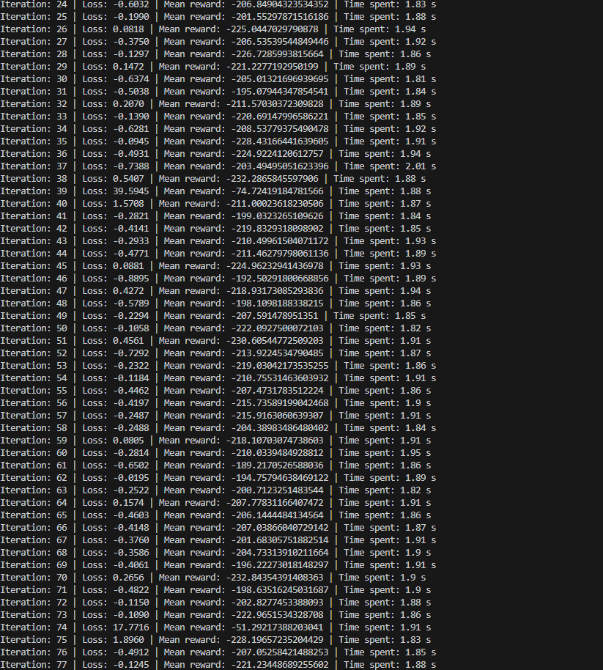
Рис. 2 — результаты без нормализации

Как можно заметить, в случае отсутствия нормализации средняя награда в среднем принимает значения ниже -200 и со временем не увеличивается (за исключением тех итераций, где машина достигает флага, из-за чего к награде прибавляется 100 очков).

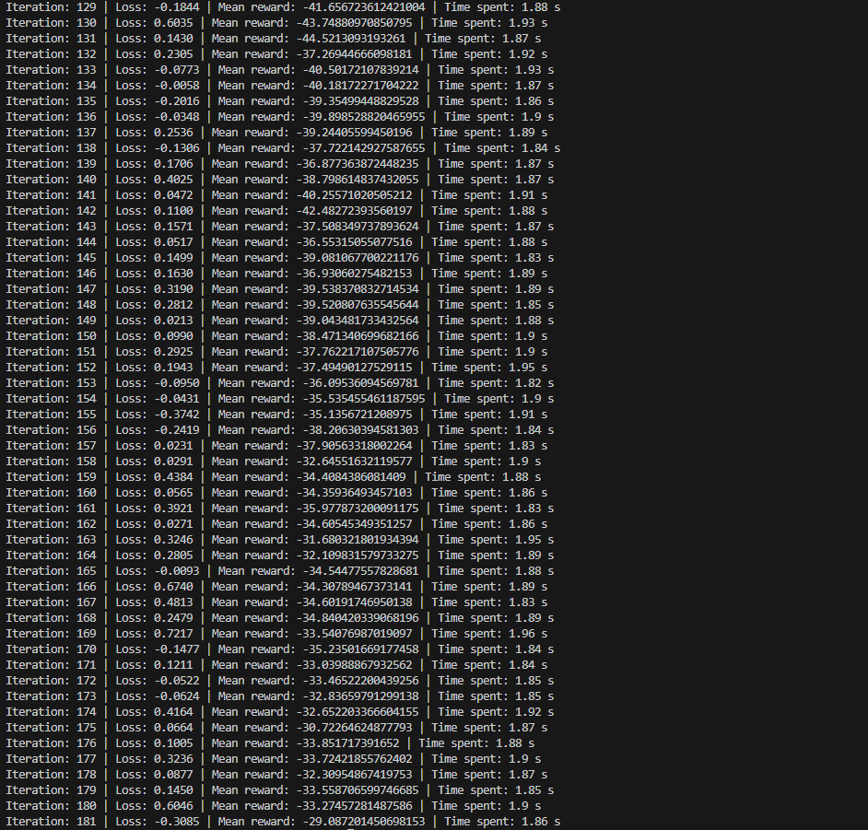
Рис. 3 — результаты при наличии нормализации

В случае наличия нормализации среднее значение награды значительно возросло. Также можно заметить, что в данном случае значения средней награды постепенно растут (на первой итерации средняя награда равнялась -115).
Все следующие эксперименты проводились с наличием нормализации.

- Изменение длины траектории
Для эксперимента были выбраны следующие длины траекторий: 1024, 2048, 4096.
Результаты обучения представлены на рисунках 4 — 6.
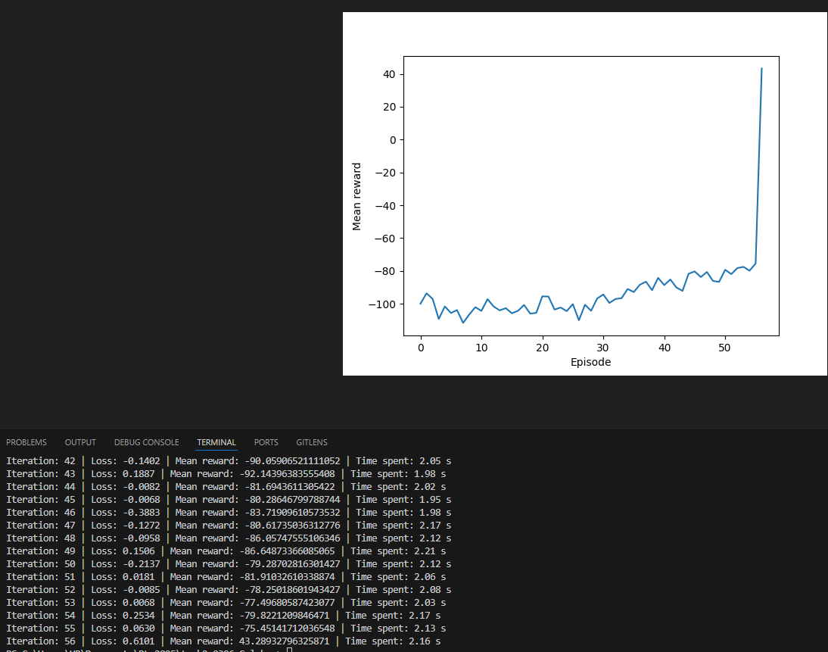
Рис. 4 — результат обучения при steps = 1024

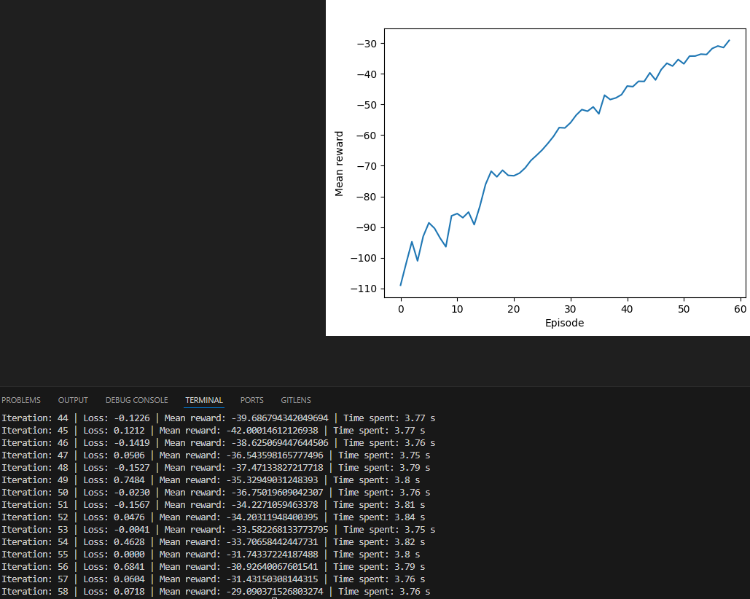
Рис. 5 — результат обучения при steps = 2048

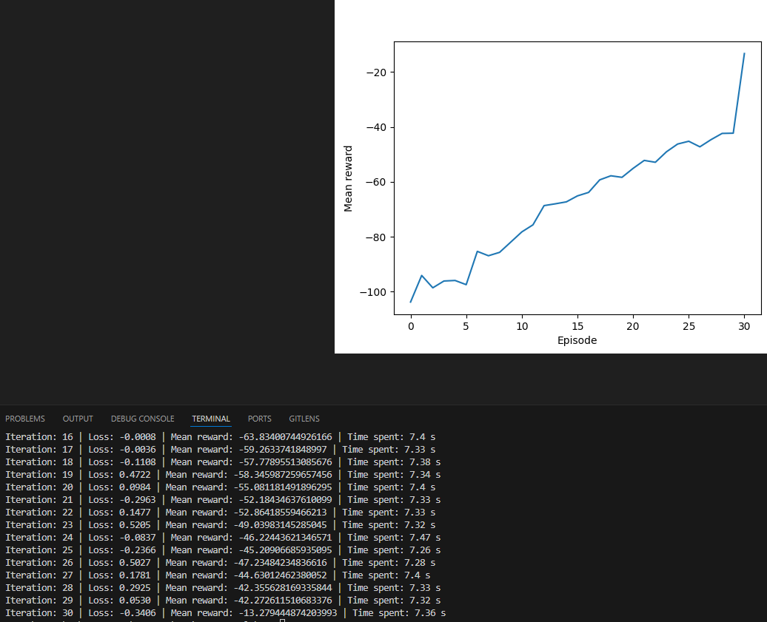
Рис. 6 — результат обучения при steps = 4096

По результатам обучения можно заметить следующее:
- При увеличении steps время, затрачиваемое на одну итерацию, тоже растет
- По мере увеличения steps график роста награды становится более плавным

- Подбор оптимального значения clip ratio
Для данного эксперимента были выбраны следующие значения clip ratio: 0.08, 0.2, 0.5. Результаты продемонстрированы на рисунках 7 — 9.
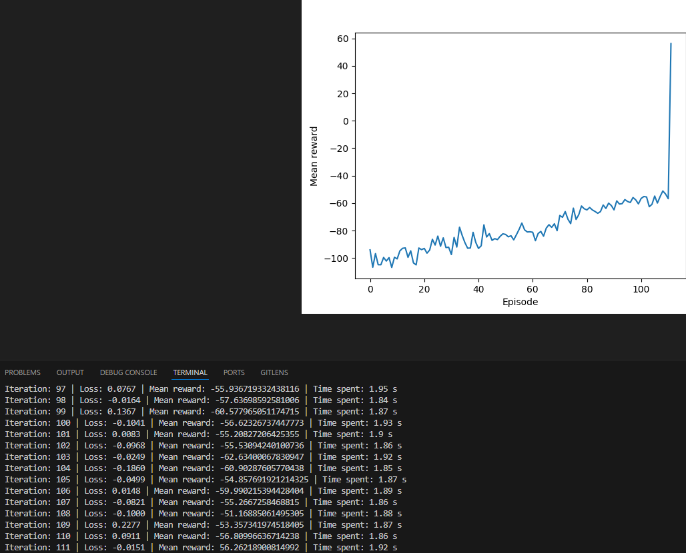
Рис. 7 — результат обучения при clip_ratio = 0.08

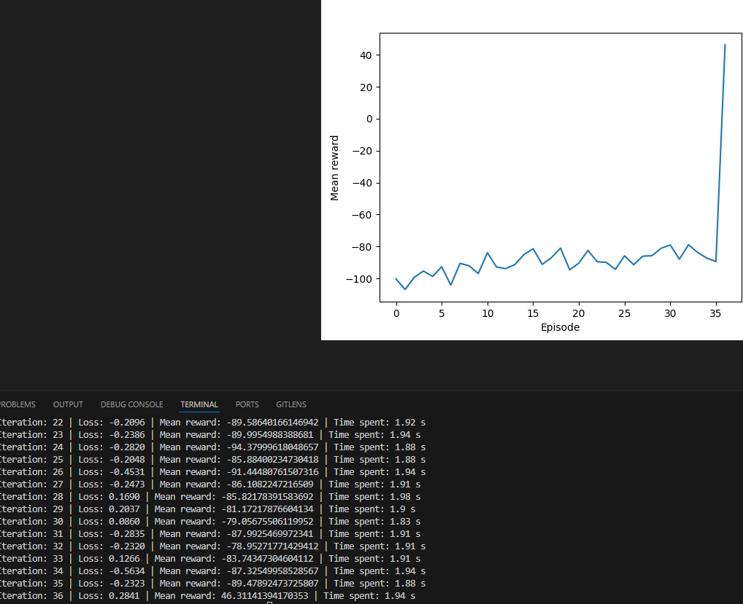
Рис. 8 — результат обучения при clip_ratio = 0.2
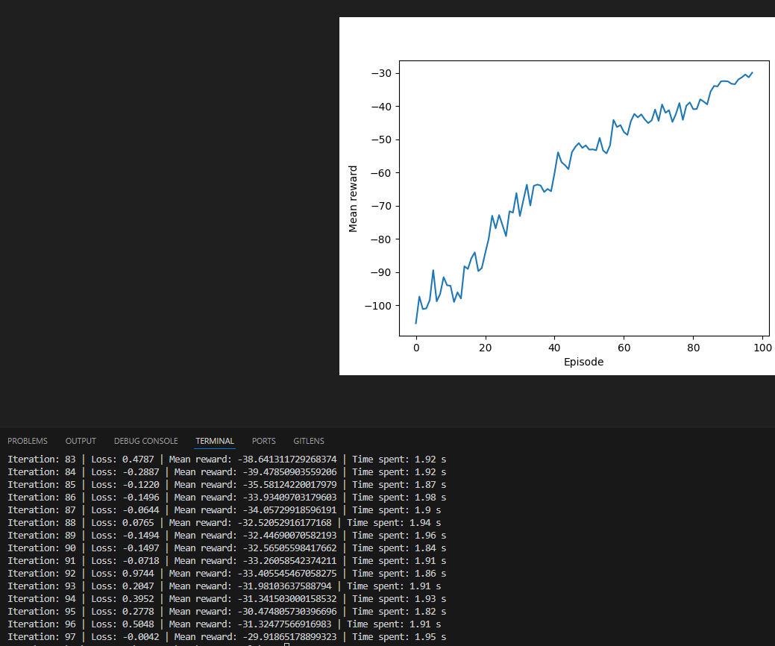
Рис. 9 — результат обучения при clip_ratio = 0.5

Можно сделать следующие выводы:
- Быстрее всего порог для окончания обучения был пройден при clip_ratio = 0.2
- Больше всего итераций потребовалось при clip_ratio = 0.08
- При clip_ratio = 0.5 обучение проходило без сильных скачков в среднем значении награды
- При clip_ratio = 0.2 машина в режиме тестирования чаще достигает цели (флага на холме)
- При clip_ratio = 0.5 машина в режиме тестирования относительно чаще предыдущих случаев находилась в районе дна котлована

Из всего вышеперечисленного можно сделать вывод, что оптимальным является значение clip_ratio = 0.2.

- Сравнение обучения при разных количествах эпох
Были взяты следующие значения количества эпох: 10, 20, 30. Результаты представлены на рисунках 10 — 12.
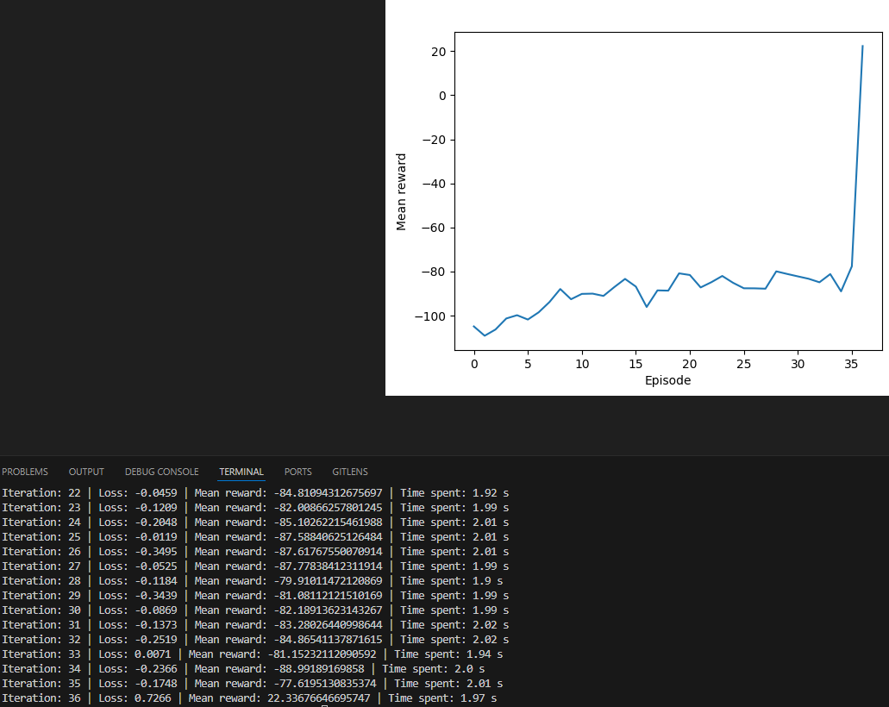
Рис. 10 — результат обучения при epochs = 10

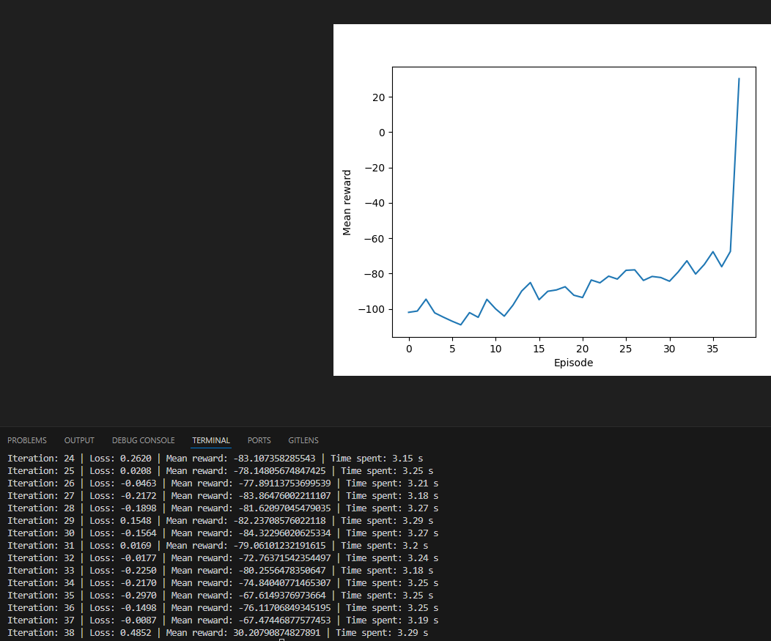
Рис. 11 — результат обучения при epochs = 20
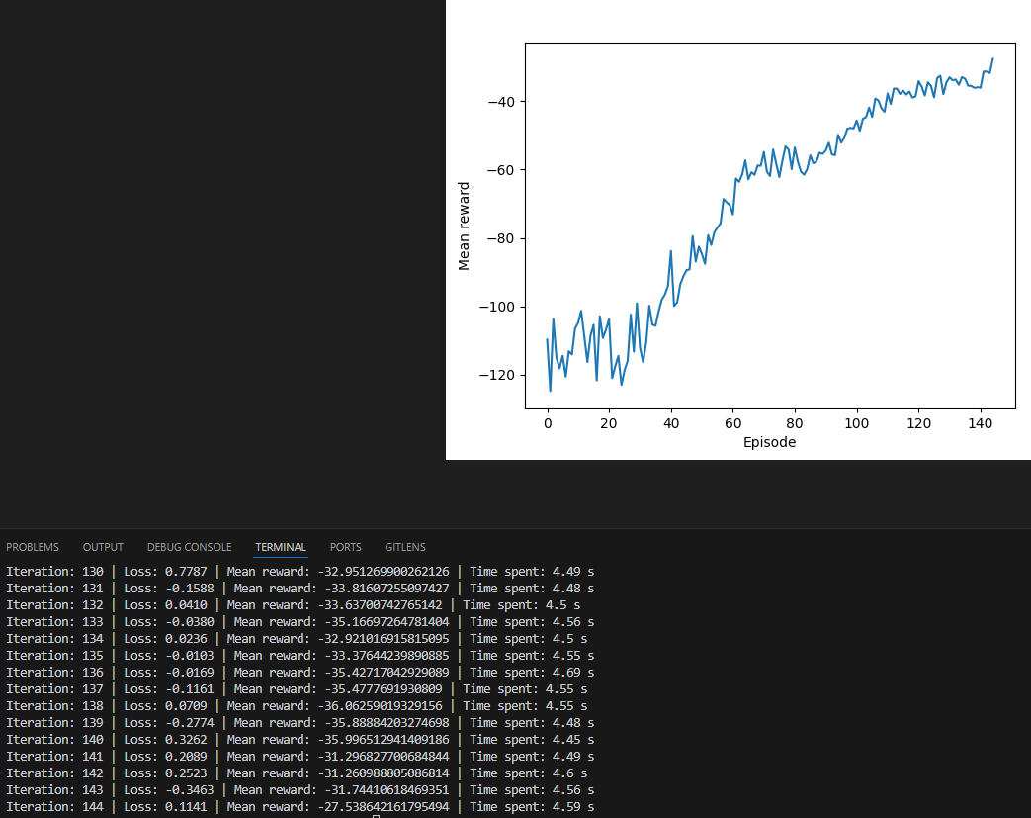
Рис. 12 — результат обучения при epochs = 30
По результатам можно заметить следующее:
- По мере увеличения числа эпох растет среднее время итерации
- При epochs = 30 не было таких же резких скачков значений, как при epochs = 10 и epochs = 20
- По мере возрастания количества эпох возрастает количество итераций до достижения терминального состояния
Выводы.
Была выполнена реализация PPO для среды MountainCarContinuous-v0. Было проведено исследование влияния изменения параметров алгоритма на результаты, а также эффективность применения нормализации к значениям advantages.

